扬州大学附属医院计算机采购项目
框架协议二次询价文件

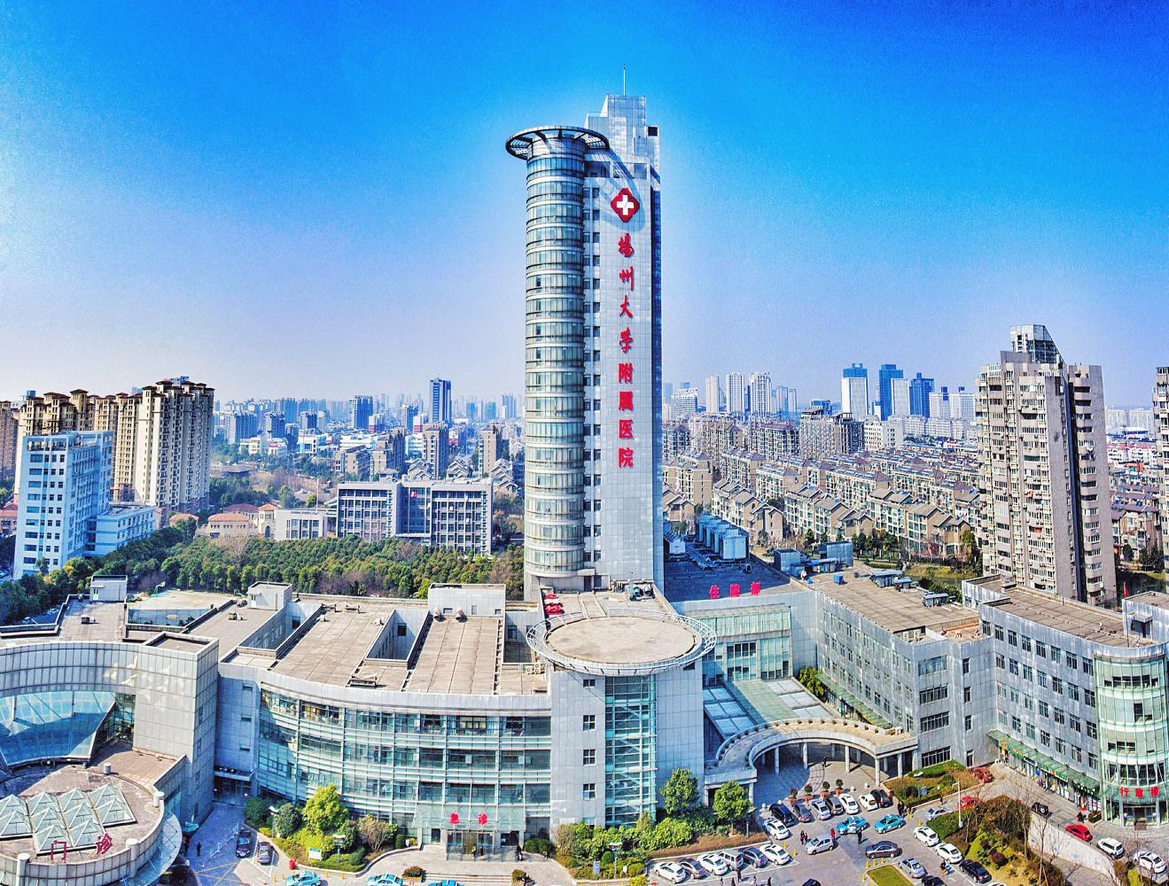

采 购 人：扬州大学附属医院

发 放 日 期：2024年10

询价邀请
项目名称 | 扬州大学附属医院计算机采购项目
服务地点 | 扬州大学附属医院
承包方式 | / | 质量标准 |  | 合 格
预算价 | 88.586万元 | 标书工本费 |  | /
投标文件要求 | 投标文件正本1份，副本4份；所有投标文件的封面及封袋上都必须加盖投标单位法人公章及其法定代表人或授权委托人的签字。
服务时间 | / | 付款方式 |  | 详见4.付款方式
报名截止时间 | 2024年10月17日17：00  (须向招标人提供书面法人授权委托书、供应商参加谈判确认函、营业执照复印件，2023年江苏省党政机关、事业单位及团体组织计算机框架协议供货(第二期)台式电脑相对应品牌框架协议入围供应商官网截图，扫描件通过电子邮件发送到指定邮箱，该授权委托代理为该项目指定联系人。)
文件递交地址 | 扬大附院西区行政楼403办公室
谈判时间 | 2024年10月18日10：00 |  | 地点 |  | 扬大附院西区行政楼407会议室
联系方式 | 联系人：张老师 联系电话：0514-82099552  地址：扬大附院西区行政楼403办公室
备注 | 资格先审，未提供格式的投标人自拟。

一、项目概况
项目名称：扬州大学附属医院计算机采购项目
预算金额：88.586万元
采购方式：询价
二、具体内容
由于原计算机的电子元器件不断老化以及更具业务需求需要新增计算机，因此我院需要采购一批计算机。
1、谈判人资格要求
满足《中华人民共和国政府采购法》第二十二条规定，并提供下列材料：
1.1法人或者其他组织的营业执照等证明文件（复印件加盖供应商公章）；
1.2若法定代表人参加询价的，须提供本人身份证复印件（原件备查）；若授权代表参加的，须提供《法人授权书》原件和授权代表身份证复印件（原件备查）；
1.3依法缴纳职工社会保障资金的证明材料(复印件加盖供应商公章)(税务、银行或社会保险基金管理部门出具的近三个月内任意一个月缴纳职工社会保障资金的缴款凭证或缴款证明)；
1.4供应商近三个月内任意一个月依法纳税的缴款凭证(复印件加盖供应商公章)；
1.5与第（1.4）条相对应的纳税申报表或经会计师事务所审计的2023年度财务报告(成立不满一年不需提供) (复印件加盖供应商公章)；
1.6供应商参加本次采购活动前3年内在经营活动中没有重大违法记录的书面声明（原件）；
1.7供应商信用承诺书（原件）；
1.8供应商未被“信用中国”网站（www.creditchina.gov.cn）、“中国政府采购网"(www.ccgp.gov.cn)列入失信被执行人、重大税收违法案件当事人名单、政府采购严重违法失信行为记录名单（是否被列入失信名单的查询结果将以网页打印的形式加盖供应商公章）；
1.9本项目的特定资格要求：
（序号1-3台式计算机：采购包1）询价采购仅接受2023年江苏省党政机关、事业单位及团体组织计算机框架协议供货（第二期）台式电脑惠普品牌的扬州市区协议供货商（http://www.ccgp-jiangsu.gov.cn/jiangsu/sjghxy/tsjsj/2c/2c1631876b654e4a94676088899b95e5.html提供入围名单截图加盖供应商公章）
（序号4信创台式计算机：采购包2）询价采购仅接受2023年江苏省党政机关、事业单位及团体组织计算机框架协议供货（第二期）台式电脑清华同方品牌的扬州市区协议供货商（http://www.ccgp-jiangsu.gov.cn/jiangsu/sjghxy/tsjsj/66/662f1bce9c9441839752704a171938d6.html提供入围名单截图加盖供应商公章）
- 采购要求清单
2.1采购包1
序号 | 名称 | 品牌 | 型号及配置要求 | 数量 | 政府招标价 | 报 价
1 | 台式计算机 | 惠普 | HP Pro Tower 480 G9 PCI Desktop PC-2A03620005A  CPU型号：i5-12500,  内存容量：16GB,  固态硬盘容量：512GB,  机械硬盘容量：1TB,  主板：Q670,  网卡：集成10/100/1000M以太网,  显卡类型：集成显卡,  显示器分辨率：1920*1080,  屏幕尺寸：23.8英寸,  操作系统：正版 Windows操作系统 ,  配件：键盘,鼠标,  接口：8个USB  接口；1个HDMI接口；1个DP接口,  ,扩展槽：1个PCI；1个PCIe；2个M.2,  质保：厂家质保5年（需提供厂家质保函） | 110台 | 5490.00  元/台
2 | 台式计算机 | 惠普 | HP Pro Tower 480 G9 PCI Desktop PC-2E02600005A  CPU型号：i7-12700,  内存容量：8GB,  固态硬盘容量：512GB,  主板：Q670,  网卡：集成10/100/1000M以太网,  显卡类型：集成显卡,  显示器分辨率：1920*1080,  屏幕尺寸：23.8英寸,  操作系统：正版 Windows操作系统 ,  配件：键盘,鼠标,  接口：8个USB  接口；1个HDMI接口；1个DP接口,  ,扩展槽：1个PCI；1个PCIe；2个M.2,  质保：厂家质保5年（需提供厂家质保函） | 20台 | 6000.00  元/台
3 | 台式计算机 | 惠普 | HP ProOne 440 23.8 inch G9 All-in-One Desktop PC -2A02600005A  CPU型号：i5-12500,  内存容量：8GB,  固态硬盘容量：512GB,  主板：Q670  网卡：集成10/100/1000M以太网,  显卡类型：集成显卡,  显示器分辨率：1920*1080,  屏幕尺寸：23.8英寸,操作系统：正版 Windows操作系统 ,  配件：键盘,鼠标,  接口：6个USB接口,  质保：厂家质保5年（需提供厂家质保函） | 10台 | 4999.00元/台
合计

2.2采购包2
序号 | 名称 | 品牌 | 型号及配置要求 | 数量 | 政府招标价 | 报 价
4 | 信创台式计算机 | 清华同方 | 超翔H880-T3  CPU型号：海光3250  内存容量：8GB,  固态硬盘容量：256GB,  机械硬盘容量：1TB,  网卡：集成10/100/1000M以太网卡,  显卡类型：独立显卡,  光驱类型：DVDRW,  显示器分辨率：1920*1080,  屏幕尺寸：23.8  操作系统：正式版麒麟操作系统或正式版统信操作系统, ,  配件：键盘,鼠标,  接口：4×USB3.0；4×USB2.0；,  质保：厂家质保5年（需提供厂家质保函） | 20台 | 5598.00  元/台
合计

3、项目实施交付时间
签约后并非一次性供货，应按照我院实际应用需求及时供货，供货数量不高于清单数量，以实际需求为准。合同签订后，接到我院通知之日起2日之内按需供货，交货地点：扬州大学附属医院指定地点。如中标人出现2次或以上不能按照院方要求供货的情况，医院可单方面解除合同；
质保期自产品验验收合格之日开始计算；
投标报价中包含货物报价、售后服务等各种费用及各项税金。
4、付款方式
按照每个月作为一个结算周期，即以上个月所供货物的部门签收单和信息化处的设备验收合格单作为结算凭证，次月15日前开具同等金额和明细的发票跟院方结算，院方签收发票后30个工作日内全额付款。
5、其他要求
（1）项目实施队伍必须加强管理，遵守采购人的一切规章制度，实施过程中若发生相关的安全事故由供应商自行负责；
（2）设备实施、维护期内，所有技术和服务发生任何非人为故障，由供应商负责系统恢复；维护期需提供7×24小时现场服务；
（3）由于供应商技术人员操作不当引起损失以及连带责任全部由供应商承担；
（4）供应商需提供现场服务工程师负责设备的维修，并按照甲方要求安装指定的应用软件。

一、法人授权书
本授权书声明：______（供应商名称）授权_______（被授权人的姓名）为我方就 号 项目采购活动的合法代理人，以本公司名义全权处理一切与该项目采购有关的事务。
本授权书于______年____月____日起生效，特此声明。

代理人（被授权人）：______________________
单位名称：________________________________
授权单位盖章：____________________________
单位名称：________________________________
地址：____________________________________
日期：____________________________________

被授权人身份证复印件：

二、谈判响应函
致：扬州大学附属医院
根据贵方的需求文件，正式授权下述签字人_________ (姓名和职务)代表我方______________（供应商的名称），全权处理本次项目谈判采购的有关事宜。
据此函，__________（签字人）兹宣布同意如下：
1.按采购需求文件规定的各项要求，向采购人提供所需货物与服务。
2.我们已详细审核全部采购文件及其有效补充文件，我们知道必须放弃提出含糊不清或误解问题的权利。
3.我们同意从规定的谈判日期起遵循本采购文件，并在规定的谈判有效期期满之前均具有约束力。
4.如果在规定的谈判有效期内撤回响应或成交后拒绝签订合同，我们将被列入失信行为。
5.同意向贵方提供贵方可能另外要求的与谈判有关的任何证据或资料，并保证我方已提供和将要提供的文件是真实的、准确的。
6.一旦我方成交,我方将根据采购文件的规定，严格履行合同的责任和义务,并保证在采购文件规定的时间完成项目，交付采购人验收、使用。
7.与本谈判有关的正式通讯地址为：
地 址： 邮 编：
电 话： 传 真：
供应商开户行： 账 户：
法定代表人或授权代表姓名（签字）： 联系电话：
供应商名称（公章）：
日 期：________年____月____日

三、供应商信用承诺书
承诺主体名称：
统一社会信用代码：
为维护公平竞争、规范有序的市场秩序，营造诚实守信的信用环境，共同推进社会信用体系建设完善，树立企业诚信守法形象，本企业对________________________项目采购活动郑重承诺如下:
一、对提供给注册登记部门、行业管理部门、司法部门、行业组织以及在采购活动中提交的所有资料的合法性、真实性、准确性和有效性负责；
二、严格按照国家法律、法规和规章开展采购活动，全面履行应尽的责任和义务，全面做到履约守信，具备《中华人民共和国政府采购法》第二十二条第一款规定的条件；
三、严格依法开展生产经营活动，主动接受行业监管，自愿接受依法开展的日常检查；违法失信经营后将自愿接受约束和惩戒，并依法承担相应责任；
四、自觉接受行政管理部门、行业组织、社会公众、新闻舆论的监督；
五、自觉做到自我约束、自我管理，不制假售假、商标侵权、虚假宣传、违约毁约、恶意逃债、偷税漏税、垄断和不正当竞争，维护经营者、消费者的合法权益；
六、提出采购质疑和投诉坚持依法依规、诚实信用原则，在全国范围12个月内没有三次以上查无实据的政府采购投诉；
七、严格遵守信用信息公示相关规定，向社会公示信用信息；
八、在“信用中国”和“中国政府采购网”网站中无违法违规、较重或严重失信记录；
九、如违反承诺，自愿接受管理部门依法给予的行政处罚，同意将违反承诺的行为作为不良记录记入信用档案，依法依规进行信息公示，并承担所产生的一切法律责任和经济损失。
十、本承诺书自签订之日起生效。
（注：法定代表人或负责人、主体名称发生变更的应当重新做出承诺。）

供应商：（公章）
法定代表人或者授权代表（签字或盖章）：
年 月 日

四、谈判响应报价表
项目名称：扬州大学附属医院计算机采购项目
采购包**
项目名称 | 总报价
扬州大学附属医院计算机采购项目 | 大写：  小写： （人民币）
备 注 | 另需提供分项报价
现场需进行二次最终报价。
供应商全称（加盖公章）：

法定代表人或授权代表（签字或盖章）：

日期： 年 月 日

填写说明：
1、报价一览表必须加盖供应商公章（复印件无效）。
2、每个分包谈判总报价为最低价中标。

